Шинжлэх Ухаан Технологийн Их Сургууль
Мэдээлэл, Холбооны Технологийн Сургууль



F.CSA313 Программ хангамжийн чанарын баталгаа ба туршилт

Лабораторийн ажил №3

Шалгасан багш: А.ОТГОНБАЯР /F.SW02/
Гүйцэтгэсэн оюутан: Э.Дөлгөөн /B222270005/

Улаанбаатар хот 2025 он

Зорилго
Postman болон Newman-ийн тусламжтайгаар API тест хийх, response-ийн зөв эсэхийг шалгах, мөн гүйцэтгэлийн хурдыг хэмжих талаар ойлголттой болох.

Тестийн орчин
- API: Binance API
- Endpoint: GET https://api.binance.com/api/v3/ticker/price?symbol=BTCUSDT
- Инструмент: Postman, Newman
- Iteration: 100 удаа
- Delay: 0ms (завсаргүй давталт)

Эхний хэсэг: Postman ашиглан тест Test Scenario
- GET request явуулах
- Status code 200 ирж байгаа эсэх
- Response нь JSON объект эсэх
- Symbol нь BTCUSDT байна
- Price нь 0-с их, хүчинтэй тоон утга байна
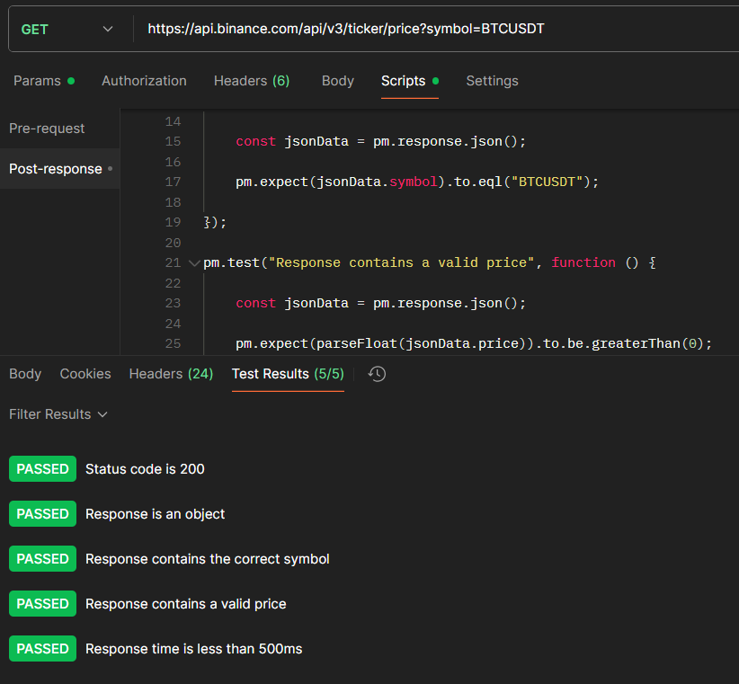
Зураг 1: Ирсэн response тест хийсний дараах үр дүн

Дараагийн хэсэг: Гүйцэтгэлийн хурд тэстлэх
Postman-с json-оор export хийж аваад тухайн json дээр newman-аар –iteration-count 100 (100 удаа давталт), –delay-request 0 (дундаа завсаргүй) тохиргоотойгоор тест хийж үзэв.
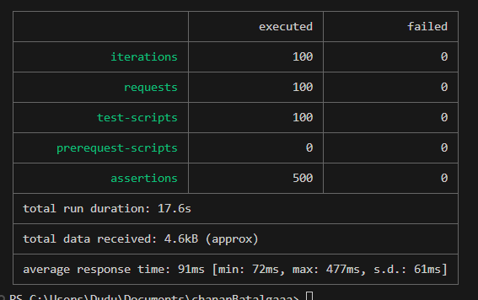

Зураг 2: Newman-р тест хийхэд гарсан үр дүн

Дүгнэлт
Binance API дээр GET https://api.binance.com/api/v3/ticker/price?symbol=BTCUSDT request-г Postman ашиглан 100 удаа явуулхад Status code нь бүх тохиолдолд 200 ирсэн бөгөөд response нь JSON объект байсан.Response доторх symbol (BTCUSDT) price нь 0-с их утгатай байсан тул өгөгдлийн бүх validation амжилттай болсон. Дундаж response хугацаа 115 мс ,дундаж response хэмжээ 952mb байсан. API нь production орчинд хэрэглэгдэхэд бэлэн, найдвартай байгааг энэ тест баталж байна.

